家庭经济困难学生申请认定操作说明

- 认定流程依据《烟台大学家庭经济困难学生认定实施办法》
- 系统申请认定基本流程：
学生本人提出申请 经学院审批 学生处审批
三、学生操作说明
- 操作说明
- 登陆：http://202.194.116.57:8099/；
- 用户名为学生学号，密码为身份证8位生日（如生日为1989年1月7日，则密码为19890107）；
- 单击学生管理图标进入学生管理模块；
- 在“学生信息管理”中完整填写“个人意向维护”，如果个人信息有变要及时维护（标有＊为必填内容同时包括家庭成员信息、学习实践情况、民政部门信息）；依据右下角系统提示完成个人意向维护
- 完成“个人意向维护”并保存后进入“经济困难学生管理”点击申请，填写有关内容保存即可。
- 图示说明
- 输入用户名及密码，登陆系统（见下图）
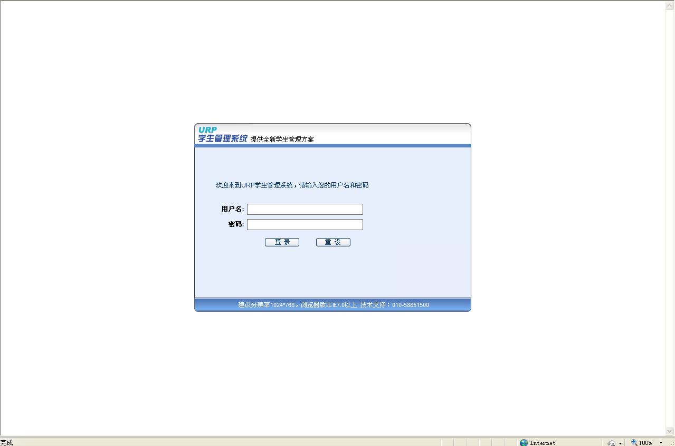
- 登陆后看到如下界面
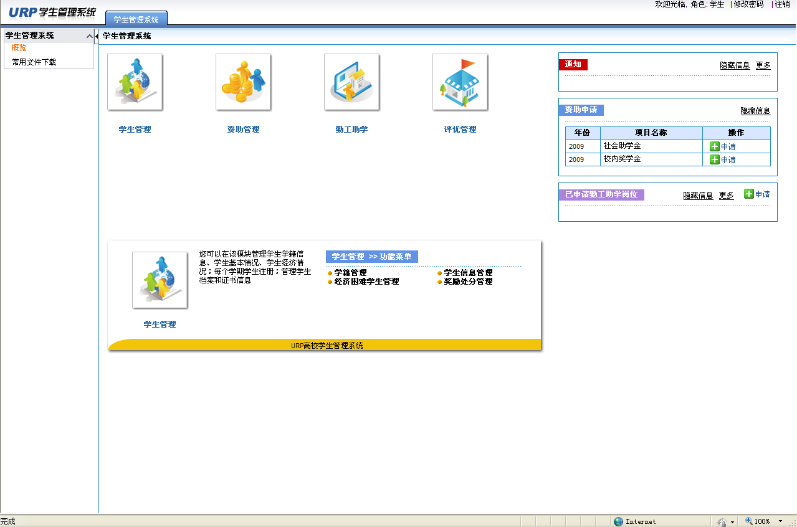
- 单击“学生管理”图标进入学生信息管理模块，在“学生信息管理”中完整填写“个人意向维护”，填写完成后单击“保存”
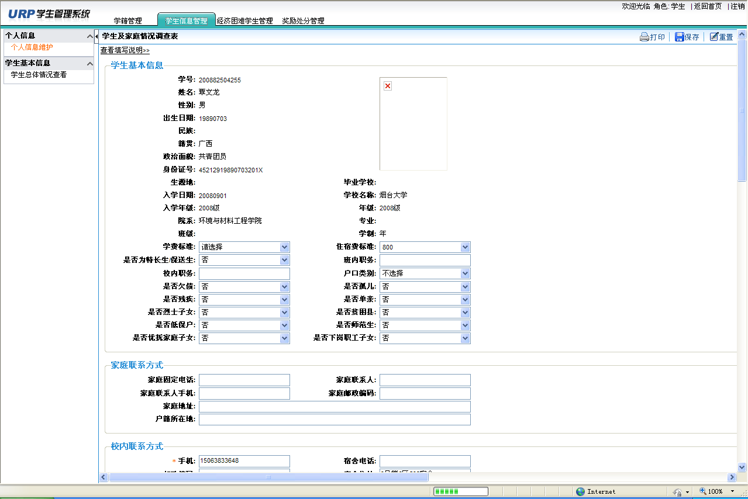

信息填写不完整或错误系统右下角会有提示，请补充完整
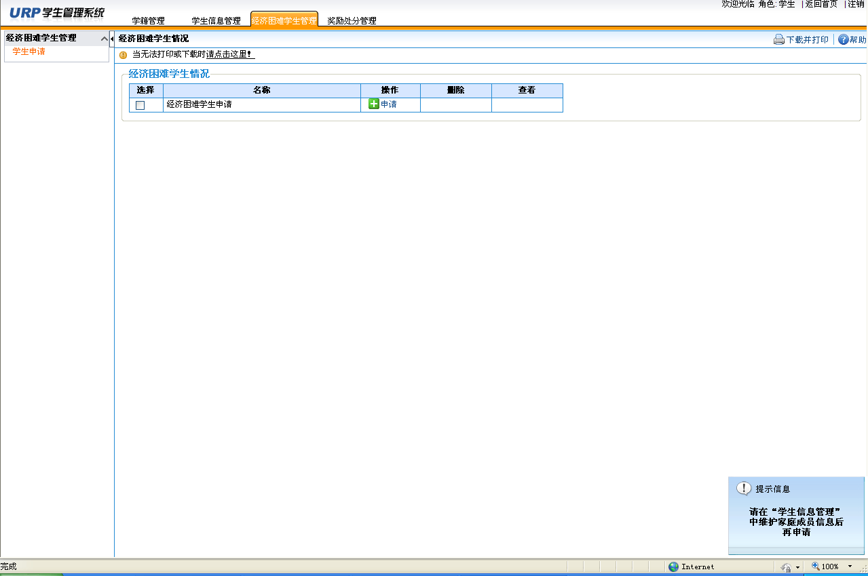
（4）进入“经济困难学生管理”页面，点击申请
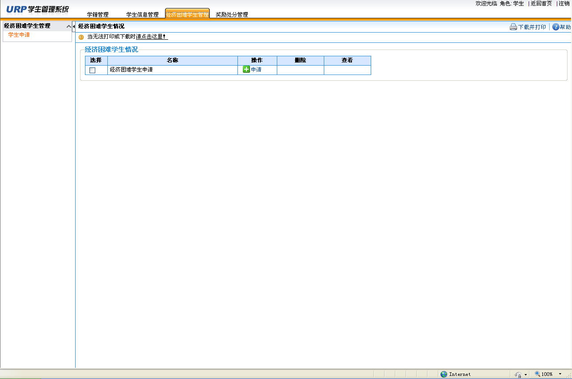
（5）点击申请后进入以下界面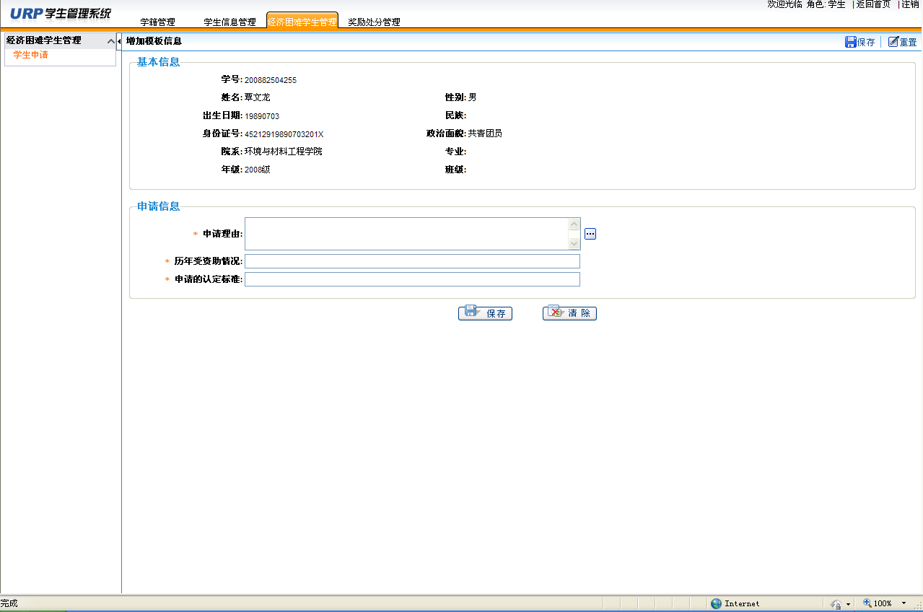
填写相关内容保存即可，保存后显示如下界面即表示完成申请